ЛГСК-09.16 |  | Канатный тоннель "Галилей"
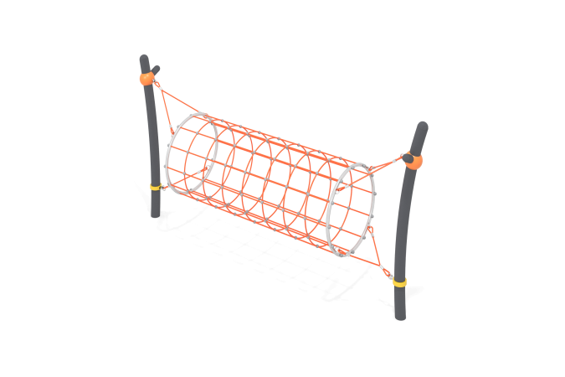

Размеры, мм: | 950x3860x2000 | Вес, кг: | 208
Характеристики материалов
Материал: металл, порошковая краска, армированный канат.
Наклонные опорные стойки выполнены из трубы диаметром 108 мм с толщиной стенки 3,5 мм, верхняя часть которых закрыта металлической эллиптической заглушкой.
Для придания круглой формы тоннелю торцы закреплены на ободе диаметром 993 мм, выполненном из металлической трубы диаметром 42,3 мм через который при помощи подвесов осуществляется крепление канатного тоннеля к опорным стойкам.
Подвесы выполнены из шестипрядного армированного каната диаметром 16 мм, каждая прядь армирована металлическими проволоками.
Для соединения пересечений плетения сетки используются пластиковые цельнолитые Х-образные соединители и обжимные втулки из алюминиевого сплава. Для фиксации Х-образных соединителей каната из полиамида при сборке используется саморез Torx 4,2x45 мм. Х-образные соединители имеют цельнолитую конструкцию и выдерживают максимальную нагрузку на соединение 360 кг.
В верхней части соединение элементов конструкции с опорными столбами осуществляется при помощи стальных шаров диаметром 205 мм с толщиной стенки 3 мм. В шарах предусмотрены отверстия для крепежных болтов, а также круглое технологическое отверстие для монтажа конструкции. После монтажа отверстие закрыто пластиковой сферической заглушкой по форме шара.
В нижней части крепление осуществляется при помощи разборных хомутов WORKOUT.
Все имеющиеся металлические детали покрыты порошковой полиэфирной краской серого цвета. Весь крепеж оцинкованный.
Комплектация: Столб – 2 шт; тоннель – 1 компл; подвесы – 2 компл.; комплект крепежа – 1 шт.

